Utilize os operadores lógicos para fazer o exercício abaixo:

1) Uma empresa quer verificar se um empregado está qualificado para a aposentadoria ou não. Para estar em condições, um dos seguintes requisitos deve ser satisfeito:

- Ter no mínimo 65 anos de idade.

- Ter trabalhado no mínimo 30 anos.

- Ter no mínimo 60 anos e ter trabalhado no mínimo 25 anos.

Com base nas informações acima, faça um algoritmo que leia: o número do empregado (código), o ano de seu nascimento e o ano de seu ingresso na empresa. O programa deverá escrever a idade e o tempo de trabalho do empregado e a mensagem 'Requerer aposentadoria’ ou 'Não requerer'.

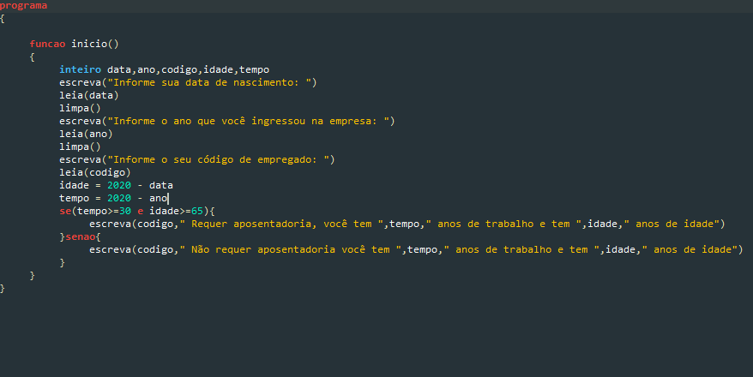

2)Seja o seguinte algoritmo:

Faça um teste de mesa e complete o quadro a seguir para os seguintes valores das variáveis:

|  |  |  |  |
| --- | --- | --- | --- |
| **Variáveis** | | | |
| **a** | **b** | **c** |  |
| 1 | 2 | 3 | Triangulo escaleno |
| 3 | 4 | 5 | Triangulo escaleno |
| 2 | 2 | 4 | Triangulo isósceles |
| 4 | 4 | 4 | Triangulo equilátero |
| 5 | 3 | 3 | Triangulo isósceles |

